**LAPORAN TUGAS PROYEK 1**

**“DESAIN”**

**“DESAIN WEB & IMPLEMENTASI RENTAL MOBIL MENGGUNAKAN FRAMEWORK CODEIGNITER”**



Disusun oleh:

03. Alief Al Gaffari (1841720149)

1. Reza Rinaldi (1841720078)

Kelas: TI-2D

**PROGRAM STUDI TEKNIK INFORMATIKA**

**JURUSAN TEKNOLOGI INFORMASI**

**POLITEKNIK NEGERI MALANG**

**2020**

1. Analisa Kebutuhan Sistem

Proses analisis dilakukan dengan cara observasi/pengamatan langsung terhadap apa yang terjadi di rental mobil. Terdapat kejadian operasional sebagai berikut:

* Mencatat data Stok ketersediaan mobil.
* Pelanggan memilih mobil untuk disewa.
* Setelah pelanggan memilih mobil, pelanggan akan melakukan transaksi di kasir. Jika sudah membayar pelanggan dapat mengendarai mobil yang telah disewa.
* Setiap akhir bulan akan dibuatkan laporan persediaan mobil.
* Setiap akhir bulan akan dibuatkan laporan transaksi.

Maka Kebutuhan Proyek Rental Mobil berdasarkan kejadian operasional sebelumnya, adalah:

1. Mencatat Stok Mobil
2. Mencatat Pesanan/Sewa Mobil
3. Meng*update* Stok Mobil
4. Mencatat Pembayaran Rental Mobil
5. Meng*update* stok Mobil yang di rental
6. Membuat laporan Stok Mobil yang tersisa
7. Membuat & mencetak laporan Transaksi

Kebutuhan Dokumen dan Data (file) berdasarkan kejadian operasional sebelumnya, adalah:

1. Formulir *Order Rental Mobil*
2. File Persediaan Rental Mobil(Stok)
3. File Pembayaran Rental Mobil
4. Kuitansi Pembayaran Rental Mobil
5. File Daftar Mobil Tersewa
6. Laporan Stok ketersediaan Mobil

*\*Dibawah ini kami menambahkan menyusun kebutuhan sistem (memodelkan kebutuhan sistem) tanpa di gambarkan tools*. *Karena tugas yang kemarin kami menjawab* ***analisa kebutuhan sistem*** *terlebih dahulu, maka dari itu kami ingin* ***menambahkan kebutuhan sistem*** *pada laporan ini*.

1. Menyusun Kebutuhan Sistem (Memodelkan Kebutuhan Sistem)

Model Kebutuhan Proyek Rental Mobil adalah sebagai berikut:

1.       Proses : Update Stok Mobil Rental Input : Formulir Rental dari Rental Mobil, File Stok Mobil Output : File Persediaan Stok Mobil (terupdate)

2.       Proses : Mencatat Pesanan Rental Mobil Input : Pesanan dari Pelanggan Rental Output : Formulir Pesanan Rental Mobil

3.       Proses : Mengupdate Stok Mobil Rental Input : Formulir Pesanan Rental Mobil Output : File Persediaan stok rental mobil (terupdate)

4.       Proses : Mencatat Pembayaran Rental, Mencatat Mobil yang di Rental Input : Formulir  Pesanan Output : File Pembayaran Rental, File Daftar Mobil yang di Rental

5.       Proses : Mengirim Bukti Pembayaran Rental Mobil oleh Pelanggan Input : File Upload Bukti Pembayaran Rental Output : Mobil dapat disewa (jika telah dikonfirmasi oleh admin) untuk Pelanggan Rental

6.       Proses : Membuat Laporan Persediaan Rental Input : File Persediaan, File Daftar Mobil yang di rental Output : Laporan Persediaan Rental untuk Manajer Rental

7.       Proses : Membuat Laporan Transaksi Rental Input : File Transaksi, File Daftar Transaksi yang di rental Output : Laporan Transaksi Rental untuk Manajer Rental

1. Membuat Alternatif Strategi Sistem dan Memilih yang Terbaik

Batasan Proyek pengembangan Proyek Rental Mobil :

1. Dana pengembangan sistem tidak lebih dari $100,000.
2. Sistem baru harus sudah dapat dioperasikan dalam waktu 6 bulan sejak proyek dikerjakan.

Alternatif strategi sistem untuk Proyek Rental Mobil :

|  |  |  |  |
| --- | --- | --- | --- |
| **Kriteria** | | **Alternatif A** | **Alternatif B** |
| 1. | Otomatisasi *Order* | Ya | Tidak |
| 2. | Real-time *Update* Persediaaan / Stok | Untuk beberapa item | Untuk Semua item |
| 3. | Pengembangan *Software* | In-house | Off-the-self |
| 4. | *Software* | Visual Studio Code | Apache NetBeans IDE |
| 5. | Implementasi | 3 hari | 8 hari |
| 6. | *Training* | Training sederhana | Full Training |

4.Pemodelan sistem yang kami buat pada proyek ini menggunakan:

* Use-Case (untuk sistem)

Berikut ini adalah sistem “Desain Web & Implementasi Rental Mobil Menggunakan Framework Codeigniter” di sebuah usaha rental mobil. Aktor adalah admin, proses atau sistem lain yang berinteraksi dengan sistem informasi. Aktor pada sistem ini rental mobil dan pengguna (*customer*).

Penjelasan, aktor pertama adalah admin yang mengatur data mobil, user, transaksi, dsb. Sebenarnya aktor rental mobil ini sama halnya dengan admin, hanya saja kami pisah karena pihak rental mobil adalah klien kami, sehingga aktor rental mobil juga dapat melakukan layaknya admin. Aktor yang terakhir adalah customer yang menyewa/merental mobil & melakukan transaksi jika customer telah melakukan penyewaan.

Setelah dianalisis, maka model kebutuhan sistem informasi tersebut adalah seperti

di bawah ini:

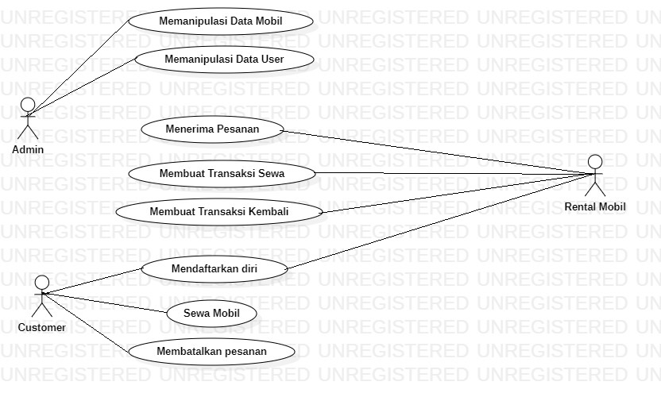

Use-Case diatas masih rancangan, mungkin akan ditambah & dirubah beberapa case.

* ERD *[Entity-Relationship Diagram]* (untuk basis data)

Setiap perkara penyewaan mobil akan dilakukan oleh customer, kemudian akan diproses oleh admin. Customer yang menyewa, melakukan transaksi sesuai dengan total harga untuk dibayar dengan melakukan transfer dan memberikan foto bukti pembayaran. Customer juga dapat memberikan kritik & saran, yang kemudian akan dibaca oleh admin rental mobil. Untuk kasus tersebut dibuatkan model konsep data dan relasi antar data dengan diagran *Entity-Relationship* seperti di bawah ini:

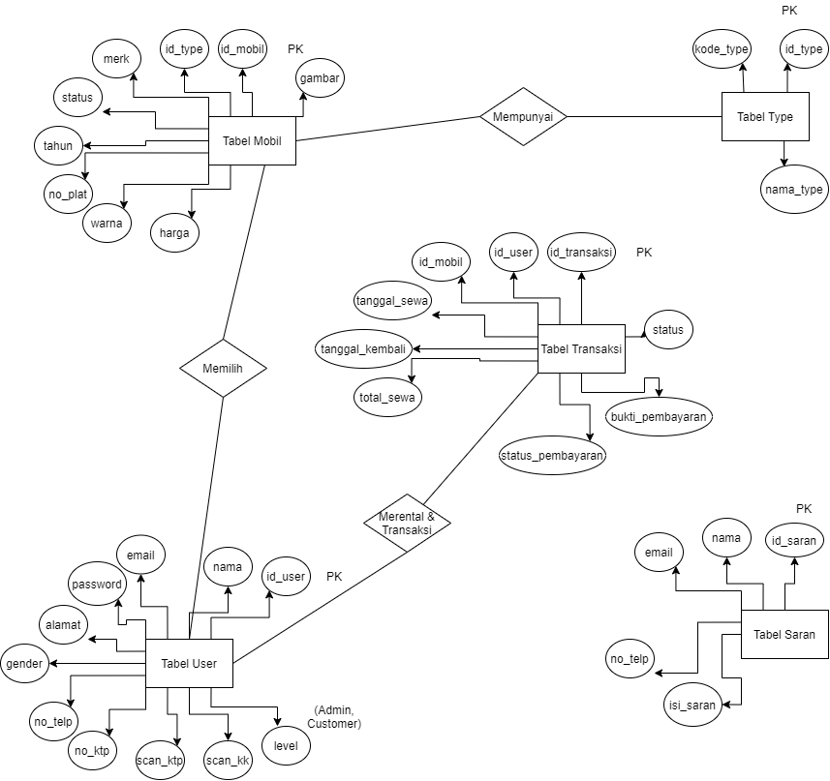

ERD diatas masih rancangan, mungkin akan ditambah & dirubah beberapa tabel & kolom.